湖南省、江西省2018届高三·十四校联考第一次考试
生物试题
第Ⅰ卷 选择题(共35分）
―、选择题（本大题共35小题，每小题1分，共35分。在每小题给出的四个选项中，只有一项是符
合题目要求的）
1.下列有关说法错误的是
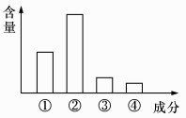
A.若上图表示的是活细胞中四种基本元素含量，则同等质量的大豆和花生中，大显中含有的④比花生多
B.若上图表示的是活细胞中四种化合物的含量，则性激素的化学本质不属于①
C.若上图表示的是活细胞中四种化合物的含量，则晒干的小麦种子胚细胞中含量最多的化合物是②
D.若上图表示的是活细胞中的四种基本元素含量，则地壳和活细胞中含量最多的元素都是②，由此说明生物界与非生物界具有统一性
2.甜味具有糖和蜜一样的味道，是最受人类欢迎的味感。它能够用于改进食品的可口性和某些食用性质。甜味的强弱可以用相对甜度来表示，它是甜味剂的重要指标，通常以5%或10%的蔗糖水溶液为标准，在20℃，同浓度的其他甜味剂溶液与之比较来得到相对甜度。下列有关说法正确的是
A.—分子葡萄糖和一分子果糖经过脱水缩合形成蔗糖，脱水缩合反应还可发生在氨基酸形成蛋白质的过程中
B.动物细胞中常见的二糖有麦芽糖和乳糖
C.蔗糖与斐林试剂在水浴加热条件下反应可产生砖红色沉淀
D.糖类不参与细胞识别和免疫调节
3.下图为某化合物分子结构式，下列说法错误的是
A.该化合物的具体名称是五肽
B.该化合物水解产物的分子量之和比该化合物的分子量多了90
C.该化合物的水解产物有4种
D.鉴定该物质常用的化学试剂是双缩脲试剂
4.下图为某细胞的部分结构及蛋白质转运示意图，下列说法正确的有几项
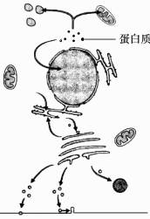
①细胞膜选择透过性的分子基础是磷脂双分子层具有疏水性和膜转运蛋白具有专一性
②内质上合成的蛋白质不能穿过核孔进入细胞核，表明这种转运具有选择性
③该图也可以表示膜蛋白的形成过程，也能体现出生物膜具有一定的流动性
④若该细胞是菠菜的叶肉细胞，则图中未绘制的细胞器有叶绿体和液泡
A.1项 B.2项 C.4项 D.3项
5.下面A图是将菠菜叶肉细胞进行差速离心的过程，B图是细胞中部分结构图，下列相关叙述错误的是
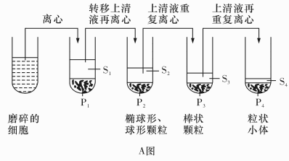
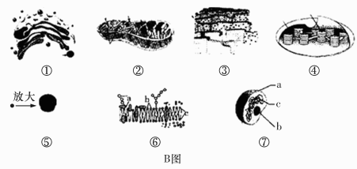
A..P₂、P₃、P₄中均含有⑥结构
B.P₂中含有④，是进行光合作用的场所
C.进行有氧呼吸的主要场所是B图中的②，且存在于A图中的S₁、S₂、P₃
D.P₁中的某些结构的形成与①有关
6.美国科学家第一次创造出一种特殊的人工生命，这种生命的DNA含有自然界中不存在的组成“模块”，通过读取“模块”的存储信息，它可以用自然界中不存在的原材料合成出花样繁多的蛋白质。下列有关细胞核和核酸的说法正确的是
A.只有细胞内的核酸才是携带遗传信息的物质
B.细菌无细胞核，控制细菌性状的基因位于拟核和线粒体中的DNA上
C.T₂噬菌体的核酸由脱氧核糖核苷酸组成
D.DNA有氢键，RNA没有氢键
7.下图所示为物质出入细胞的方式(①〜④表示物质运输的三种方式)下列有关叙述不正确的是
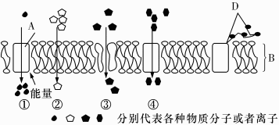
A.糖醋蒜腌制过程中，蔗糖和醋进入细胞的过程与①③有关
B.④方式可以表示红细胞吸收葡萄糖的方式
C.方式③的转运速率与膜上载体蛋白的数量有关
D.①②③④均能体现膜的选择透过性
8.某科研小组将新鲜的萝卜磨碎、过滤制得提取液，以等体积等浓度的H₂0₂作为底物，对提取液中过氧化氢酶的活性进行了相关研究，得到如下图所示的实验结果。下列说法错误的是
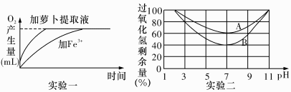
A.若将图甲中的萝卜提取液换成等量的新鲜肝脏研磨液，则O₂产生总量明显增多
B.实验二是在最适温度下测定相同时间内H₂O₂的剩余量，引起A、B曲线出现差异的原因最可能是酶的含量不同
C.过氧化氢酶制剂的保存，一般应选择低温、pH为7的条件
D.实验一可以看出，与加Fe³⁺相比，单位时间内加萝卜提取液产生的氧气多，其原因是酶降低反应的活化能更显著
9.下列关于ATP的叙述，不正确的是
A.ATP水解释放的能量可用于细胞内蛋白质的合成
B.人在饥饿时，细胞中ATP与ADP的含量难以达到动态平衡
C.内质的膜不能合成ATP
D.淀粉酶催化淀粉分解过程中不需要消耗ATP
10.下列有关呼吸作用的叙述，错误的是
A.有氧和无氧时，酵母菌呼吸作用产物不同
B.病毒核酸的复制需要宿主细胞的呼吸作用提供能量
C.与细菌呼吸有关的酶由拟核中的基因编码
D.人体在剧烈运动时所需要的能量由乳酸分解提供
11.下图是[H]随化合物在生物体内的转移过程，下列对其分析不正确的是
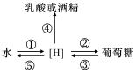
A.[H]经①→②转移到葡萄糖，首先光反应产生[H]然后用于暗反应C₃还原
B.③→⑤依次在细胞质基质、线粒体基质和线粒体内膜上进行
C.不能产生[H]的过程有②④⑤
D.能产生ATP的过程有①③④⑤
12.某植物的体细胞染色体数为8对，其根尖细胞有丝分裂的细胞周期为15小时，其中G₁期、S期、G 期、M期所占比例如图。下列说法错误的是
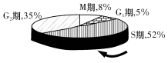
A.某种物质可插入DNA分子两条链的碱基对之间，使DNA双链不能解开。若在细胞正常生长的培养液中加入适量的该物质，随后细胞中的S期会发生障碍
B.该植物根尖细胞分裂间期的总时长约为13.8小时。合成DNA复制需要的酶在G₁期完成
C.假设该植物根尖细胞的所有胸腺嘧啶都已被³H标记，挑选一个正处于分裂期前期的细胞，放入不含放射性的培养液中培养，经过15小时后，培养液中单个细胞内能检出放射性的染色单体有16条
D.植物细胞有丝分裂末期在赤道面上会出现一些囊泡，囊泡将彼此融合，囊泡内的物质被用来形成新的细胞壁，囊泡膜将在新的细胞壁两侧形成新的细胞膜
13.细胞自噬参与了Ⅱ型程序性细胞死亡，自噬在机体的生理和病理过程中都能见到。自噬是指从粗面内质的无核糖体附着区脱落的双层膜包裹部分胞质和细胞内需降解的细胞器、蛋白质等成分形成自噬体，并与溶酶体融合形成自噬溶酶体，降解其所包裹的内容物，以实现细胞本身的代谢需要和某些细胞器的更新。下列说法错误的是
A.据题意可知，细胞自噬过程可体现溶酶体的消化功能
B.细胞自噬和细胞凋亡对于细胞具有相同的意义
C.因细胞自噬是将细胞内受损、变性、衰老的蛋白质或细胞器清除的过程，故细胞自噬被维持在一定水平，能确保细胞内的稳态
D.细胞自噬可发生在细胞生长、分化、衰老、凋亡的全过程中
14.下列有关实验操作方面的叙述不正确的有几项
①叶绿体中色素的分离实验中，胡萝卜素在滤纸条上扩散速度最快
②观察质壁分离及复原现象，不能用根毛细胞作为实验材料，因为根毛细胞无液泡
③当显微镜的目镜10倍，物镜10倍，在视野中看到均匀分布的64个细胞，换用高倍物镜40倍以后，视野中看到的细胞数目是16个
④西瓜汁中含有丰富的葡萄糖和果糖，是还原糖鉴定实验的理想材料
⑤观察“DNA和RNA在细胞中分布”的实验中，正确的步骤是取细胞→水解→制作涂片→冲洗涂片→染色→观察
⑥观察线粒体时，用甲基绿染色后线粒体被染成蓝绿色
⑦探究温度对酶活性的影响时，一般不能用过氧化氢作为实验材料
⑧探究酵母菌的呼吸方式时，可以用澄清的石灰水检测二氧化碳的产生，用碱性条件下的重铬酸钾溶液检测酒精的产生
A.3项 B.6项 C.5项 D.4项
15.某AABb个体r精原细胞产生AAb、Aab、B、B四个精子，下列说法正确的是
A.Aab异常配子产生的原因是基因突变和减数第一次分裂同源染色体未正常分离
B.配子产生的过程中减数第二次分裂姐妹染色单体未正常分离
C.配子产生的过程中减数第一次分裂非姐妹染色单体进行了交叉互换
D.该精原细胞产生精子过程中肯定发生了基因的显性突变
16.某含100个碱基对的DNA分子中，鸟嘌呤占全部碱基的22%，其中一条单链上胞嘧啶占该链碱基的28%，将该DNA分子放在含有放射性同位素标记的胸腺嘧啶培养基中复制一代，后转移到不含放射性同位素标记的培养基上继续复制，下列相关说法错误的是
A.在该DNA分子的另一条单链上，C占全部碱基的8%
B.该DNA分子标记后转移再进行连续复制三次后，被标记的DNA分子占全部DNA分子的1/8
C.该DNA分子连续复制，第三次复制需要消耗A共392个
D.以该DNA分子的一条链为模板转录后翻译得到多肽过程中，最多脱去33分子水
17.某红绿色盲的女性患者与一抗维生素佝偻病男子婚配，生出一个既患色盲又患抗维生素佝偻病的女儿，下列有关说法正确的是
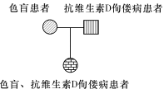
A.该患病女儿出现的原因可能是母亲在产生配子时，同源染色体非姐妹染色单体发生了交叉互换
B.该患病女儿出现的原因可能是父亲在产生配子时，发生了染色体片段缺失
C.该患病女儿出现的原因一定是父亲在产生配子时，发生了基因突变
D.该患病女儿出现的原因可能是母亲在产生配子时，发生了基因突变
18.如图四个精细胞，下列有关分析正确的是
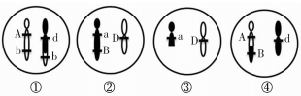
A.①配子出现的原因是非姐妹染色体交叉互换所致
B.Aa与Bb两对非等位基因在产生配子过程中，遵循自由组合定律
C.④配子出现的原因是非同源染色体片段易位所致
D.①②③④四个精细胞可能由同一个精原细胞产生的
19.如图中心法则，有关说法不正确的是

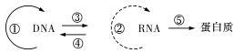
A.所有细胞生物遗传信息流动的方向都包括①③⑤三条途径
B.烟草花叶病毒不是逆转录病毒，因此它不包括①③④三条遗传信息流动方向
C.逆转录病毒的遗传信息流动方向包括①②③④⑤途径
D.朊病毒是一种没有核酸，仅由蛋白质组成的病毒，可推测朊病毒可能含有除上图遗传信息流动以外的途径
20.下列有关遗传物质本质探索过程中经典实验说法正确的是
A.格里菲斯和艾弗里的实验证明了DNA是主要的遗传物质
B.赫尔希和蔡斯利用同位素标记的培养基培养T₂噬菌体的实验证明了DNA是遗传物质
C.烟草花叶病毒没有DNA的事实，证明了DNA是遗传物质的观点是错误的
D.对于遗传物质的本质，可以认为所有含有DNA的生物都以DNA为遗传物质
21.人类基因组计划(HGP)对于人类遗传病的诊治和预防具有重要意义，下列说法正确的是
A.正常人体细胞都含有23对同源染色体，HPG就是测定23条染色体上DNA的碱基序列
B.镰刀型细胞贫血症，21三体综合征都可以在显微镜下观察确诊
C.人类遗传病可通过遗传咨询和产前诊断完全杜绝
D.HGP是一项有着深远影响的工程，这项工程是没有负面影响且有利于人类发展的
22.果蝇的红眼、白眼基因位于X染色体上，某果蝇种群中足够大，个体间自由交配，自然选择对果蝇眼色没有影响，不发生基因突变，没有迁入和迁出；其中白眼雄果蝇(XªY)占5%，下列有关分析错误的是
A.可以估算该种群中白眼雌果蝇约占2.5%
B.若以上条件不变，该种群将不会发生进化
C.该种群Xª基因频率是0.05
D.该种群下一代，基因频率和基因型频率可能都不会发生改变
23.下列有关基因突变与基因重组错误的是
A.若只考虑纯合二倍体生物常染色体上一个基因发生突变，显性突变个体当代即可表现出突变性状
B.若只考虑纯合二倍体生物常染色体上一个基因发生突变，隐性突变个体可能当代不会表现出突变性状
C.减数第一次分裂四分体时期姐妹染色单体交叉互换是重组类型之一
D.非同源染色体上非等位基因在减数第一次分裂后期发生自由组合是基因重组类型之一
24.如图是小麦育种的相关方式，有关说法错误的是

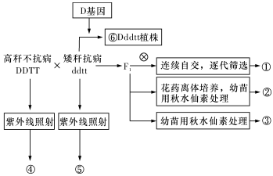
A.获得②③的育种方式中秋水仙素的作用是抑制染色体着丝点分裂，使染色体加倍
B.获得①的育种方式，最大的缺点是育种年限长
C.获得⑥的育种原理与抗虫棉培育原理相同
D.获得④⑤的育种方式称为诱变育种，可大幅度改变生物性状
25.某观赏花丼的颜色由三对等位基因控制，如图1为基因与染色体的关系，图2为基因与花色的关系，不考虑基因突变和交叉互换，下列说法错误的是
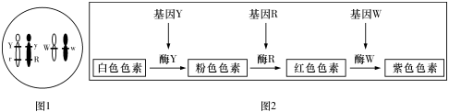
A.图1所示个体与yyrrww个体测交，后代表现型为白色：粉色：红色：紫色=1:1：1:1
B.图1所示个体自交后代中，白色：粉色：红色：紫色=4:4:2:6
C.若该植物ww纯合个体致死，则无论哪种基因型正常情况都不可能表现出红色
D.该花卉花色控制基因都符合基因分离定律
26.下列有关曲线分析正确的几项
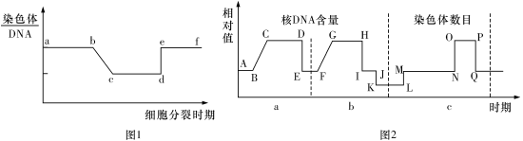
①1中c对应的值是1
②2中b为有丝分裂
③2中LM可能是低温诱导所致
④2中OP段位于图1中ef段
⑤2中U段所对应的时期在图1中cd段上
⑥1中de段与图2中PQ段原因相同
A.1项 B.4项 C.3项 D.2项
27.河豚毒素为氨基全氢喹唑啉型化合物，是自然界中所发现的毒性最大的神经毒素之一，曾一度被认为是自然界中毒性最强的非蛋白类毒素。研究者选用某种哺乳动物的神经组织(如图甲）进行了分组实验及不同的处理（Ⅰ组:未加河豚毒素；Ⅱ组:浸润在河豚毒素中5min；Ⅲ组浸润在河豚毒素中10min)。各组分别刺激神经元A，并测量神经元A与神经元B的动作电位，结果如图乙。下列分析正确的是
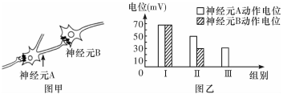
A.大分子物质一般通过胞吐方式出细胞。而受微电极刺激神经元A也是以胞吐的方式释放神经递质，说明神经递质是一种大分子化合物
B.从Ⅱ、Ⅲ组推断，神经元A和神经元B动作电位的改变一定都是河豚毒素的生理作用阻遏了Na⁺内流
C.为减弱手术带来的疼痛，医学上可以考虑利用河豚毒素的生理作用开发麻醉类药物
D.兴奋是由神经元A的轴突或树突传递给神经元B的
28.为了探究干旱处理时间对某植株野生型和脱落酸(ABA)缺失突变体的影响，科学家做了如下一组实验，实验结果如下图所示。下列选项中分析错误的是
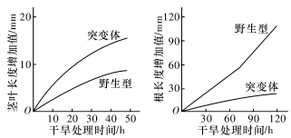
A.若给干旱处理的突变体幼苗施加适量的ABA，推测植物叶片的蒸腾速率会增大，以对环境的变化作出反应
B.干旱条件下，ABA对野生型幼苗的作用是抑制茎叶生长，促进根生长
C.ABA有“逆境激素”之称，其在植物体中的主要合成部位有根冠、萎缩的叶片
D.根系是植物吸收水分的主要器官；根细胞内水分的主要作用有作为化学反应的溶剂，维持细胞渗透压，提供反应的原料等
29.如图所示，下列说法错误的是
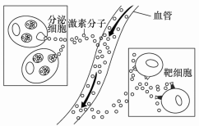
A.分泌细胞的分泌物与靶细胞相互结合的原因是靶细胞的细胞膜上有受体蛋白
B.正常人饭后，血液中明显增多的激素是胰岛素，该激素是由胰岛B细胞分泌的
C.从图中信息可以看出激素调节的特点是微量高效，通过体液运输，作用于靶器官、靶细胞
D.甲状腺细胞分泌的激素作用于体内几乎所有的细胞，以增加机体的产热量
30.适当增加光照可以增加母鸡下蛋的机会。这个原理和光照可以影响雄性哺乳动物的生殖周期相似。据图回答，下列说法错误的是
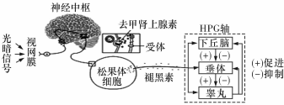
A.在HPG轴中，促性腺激素释放激素(GnRH)运输到垂体，促使其分泌黄体生成素（LH，一种促激素）；LH随血液运输到睾丸，促使其增加雄激素的合成和分泌
B.褪黑素通过影响HPG轴发挥调节作用，该过程属于激素调节
C.光暗信号调节的反射弧中，效应器是松果体，图中去甲肾上腺激素释放的过程中伴随着电信号到化学信号到电信号的转变
D.若给正常雄性哺乳动物个体静脉注射一定剂量的LH，随后其血液中GnRH水平会降低，原因是LH促进雄性激素的分泌，雄激素抑制下丘脑分泌GnRH
31.据图回答，下列选项错误的是
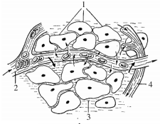
A.红细胞所携带的氧气至少需要通过6层膜才能被组织细胞1利用
B.如果图中1细胞为某免疫细胞，则参与合成并分泌抗体的细胞器是核糖体、内质、高尔基体、线粒
体，抗体主要存在于图中的1部位
C.营养不良、肾脏病变、局部代谢旺盛、过敏反应都会导致3增多
D.—般情况下，2与3成分上的主要区别是2中含较多质
32.北京时间2013年4月13日，NBA球星科比在对勇士比赛中足部突然受到伤害性刺激，迅速抬脚。如图为相关反射弧示意图。下列分析错误的是
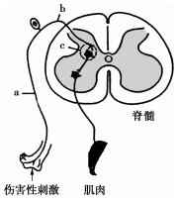
A.伤害引起的痛觉可通过下丘脑促进垂体合成和分泌抗利尿激素，直接促进肾小管和集合管对水的重吸收
B.伤害性刺激产生的信号传到大脑皮层会形成痛觉。此时，内脏神经支配的肾上腺分泌的肾上腺激素增加，导致心率加快，这种生理活动的调节方式是神经一体液调节
C.当兴奋到达c处时，该结构发生的信号转变是电信号→化学信号→电信号
D.当细菌感染足部伤口时，机体首先发起攻击的免疫细胞是吞噬细胞
33.下列关于体温调节、水盐调节和血糖调节，说法错误的是
A.人体在寒冷条件下散失的热量比在炎热条件下散失的更多
B.当细胞外液的渗透压升高时，肾小管和集合管重吸收水的能力加强，尿液减少
C.当血糖浓度过高时，下丘脑通过胰岛素分泌的分级调节来降低血糖浓度
D.胰岛素能促进组织细胞加速摄取、利用和储存葡萄糖
34.下列关于人体免疫系统在维持稳态中的作用的说法，错误的是
A.免疫活性物质不一定是由免疫细胞所产生的
B.浆细胞没有识别抗原的功能；效应T细胞具有识别功能
C.在体液免疫和细胞免疫中，淋巴因子所起的作用不同
D.溶菌酶是属于免疫系统的第二道防线
35.下列和关于种群的说法正确的是
A.种群没有空间特征
B.一般不可用样方法调查单子叶植物的种群密度
C.外来入侵生物种群增长曲线一直呈“J”型
D.可以用样方法或标志重捕法调查土壤中小动物类群丰富度
第Ⅱ卷 非选择题(共55分）
二、非选择题（包括必考题和选考题两部分，第36〜39题为必考题，每个试题考生必须作答，第40〜41题为选考题，考生根据要求作答）
(一)必考题(共40分）
36.(分)如图一表示小麦体内的部分生理过程，图二表示在适宜的光照、二氧化碳浓度等条件下，其在不同温度下的净光合速率和呼吸作用速率曲线，回答下列问题：
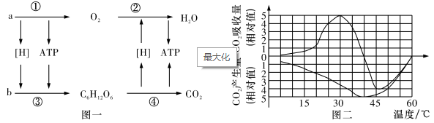
（1）图一中能够在小麦叶肉细胞的生物膜上进行的生理过程是 (填序号）在人体细胞中也能进行的生理过程是 (填序号）；过程 (填序号)能够为叶肉细胞吸收镁离子提供动力。
（2）由图二可知，与光合作用和呼吸作用有关的酶都受到温度的影响，其中与 有关的酶的最适温度更高；温度主要通过影响 来影响光合作用速率。
（3）由图二可知，在40℃时，小麦叶肉细胞内光合作用强度 (填“大于”“小于”或“等于”）呼吸作用强度。
（4）若温度保持25℃，长时间每天交替进行12h光照、12h黑暗，该植株 (填“能”或“不能”）正常生长，原因是 。
37.(11分)某二倍体生物性别由XY染色体决定，同时受一对等位基因(A、a)影响，当A基因不存在时，Y染色体会与X染色体结合成X—Y复合染色体(如图），只有含独立Y染色体的才表现为雄性，无论有无
性染色体的配子都能正常完成受精，且后代正常存活。根据以上信息，回答问题：

（1）若Aa存在于常染色体上，aaX—Y的个体将表现为 性，该个体产生的配子为 。
（2）一对染色体组成正常的杂合雌雄性个体杂交，产生子一代中雌性：雄性= 。
（3）若要探究Aa基因的位置，可选择a基因纯合的雌性个体与 (填“A”或基因纯合显性雄性个体进行杂交，并根据子一代性别表现型及比例判断：
a.若子一代雌：雄= ，则证明Aa基因位于常染色体上；
b.若子一代雌：雄= ，则证明Aa基因位于X染色体上。
38.(10分)科学家以绿色向日葵下胚轴为材料对植物向光性的探究：
 | 生长素百分比 |  | 黄质醛百分比 |  | 弯曲的角度
 | 向光侧 | 背光侧 | 向光侧 | 背光侧 | 弯曲的角度
用单侧光照射前 | 50.1 | 49.9 | 49.9 | 50 | 直立生长
用单侧光照射后 | 50 | 50 | 65.5 | 35.5 | 弯向光源15.1°
（1）从表中，可以推测黄质醛向日葵的生长具有 作用。
（2）有人对黄质醛分布提出了以下三种假设:假设1:黄质醛由背光侧向向光侧发生了横向运输；假设2：光照可以促进向光侧的黄质醛的合成；假设3：光照使背光侧的黄质醛部分分解了。现提供向日葵下胚轴、云母片、琼脂块、单侧光源。请设计实验确定是这三种假设中的哪一种？
设计方案：注:第一组放在黑暗环境下，向日葵下胚轴中间用云母片隔开，下面放了a、b两个琼脂块。第二组是在单侧光下，向日葵下胚轴中间用云母片隔开，下面放了A’、B’两个琼脂块。)
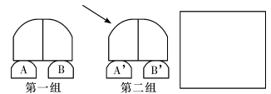
①若 则说明假设2是正确的。
②若 则说明假设3是正确的。
③但是这两组实验无法验证都无法说明假设1是不是正确的，请在方框中补充一个实验组(用图示表示)来验证假设1是正确的，并描述预期的实验现象是 。
39.(10分)美国科植物学家丹尼尔•查莫维茨在他的《植物知道生命的答案》一书中提到:植物是一种拥有强大感觉能力和一定意识的智慧生物。它们能看、能闻。能根据外界环境自动调整成长发育。植物的感知方式与人类相似，虽然不具备人类的情感，但能够进行定位和记忆功能，并且还有自己的意识和心智。请运用相关知识来解释书中提到的一些例子：
（1）窝苣时刻思考的就是有没有蚜虫在啃噬自己的叶子，一旦出现蚜虫，就必须制造有毒的化学物质，把蚜虫杀死，这样才能保护自己，茁壮成长。这说明植物是有一定意识的。那么这种化学物质是属于生态系统的 信息。而这个事例又说明了信息传递具有 功能。
（2）植物的视觉系统功能比人类的还要强大，比如植物能看到紫外线和红外线，能够觉察到电磁波，而这些都是人眼根本看不到的。植物根据外界条件的变化及时的调整生命活动。这说明生物和无机环境构成了一个统一的整体，共同构成了生态系统。生态系统的结构包括 和 。生态系统的功能除了信息传递外，还具有 功能。
(二)选考题(共15分。请考生从给出的40、41两题中任选一题作答，并用2B铅笔在答题卡上把所选题目的题号涂黑。注意所做题目的题号必须与所涂题目的题号一致，在答题卡选答区域指定位置作答。如果多做，则按所做的第一题计分）
40.【选修1—生物技术实践】（5分）
马、牛羊的食物主要是草茎类，其中还有大量的纤维素。它们胃内的微生物，在帮助消化和利用植物纤维素方面起了决定性的作用，土壤中也存在着分解纤维素的微生物。请根据所学的知识，回答下列问题：
（1）纤维素酶是一种复合酶，主要包括 、 、 。
（2）在培养基中进入刚果红染液可以鉴别纤维素分解菌，其原因是 。
（3）分离土壤中纤维素分解菌用到的方法是 。
①稀释倒平板法 ②涂布平板法 ③单细胞挑取法 ④选择培养分离
A.①② B.②③④ C.②③ D.①③④
（4）在微生物的分离与培养的过程中，为了防止杂菌的污染，需要进行严格的无菌操作，如接种环和接种针需要 ，培养基需要 等。而接种针或接种环操作时经火焰灭菌后需要在培养基上接触冷却后才能挑取菌落。
（5）下表为鉴别纤维素分解菌的培养基配方，请判断该培养基为 培养基，酵母膏和土豆汁中的作用是 。
鉴别纤维素分解菌的培养基配方
CMC-Na | 5〜10g | KH₂PO₄ | 0.25g
酵母膏 | 1g | 琼脂 | 15g
土豆汁 | 100mL
将上述物质溶解后，用蒸傭水定容到1000mL。
41.【选修3—现代生物科技专题】"5分）
为了预防线粒体缺陷可能导致的先天性心脏病、失明、肝衰竭等多种疾病，利用基因技术对受精卵实施基因改造，在实施这些新技术时，医生将捐献者卵子的细胞核DNA移走，再将母亲卵子的细胞核DNA移入捐献者的卵子中。从基因角度看，以新技术孕育的试管婴儿将有一位父亲和两位母亲，即所谓的“三亲试管婴儿”。2016年初，首位由“三亲试管婴儿”诞生的男婴出世了，他的母亲是一位线粒体肌病患者。下图为该男婴孕育过程，回答下列问题：
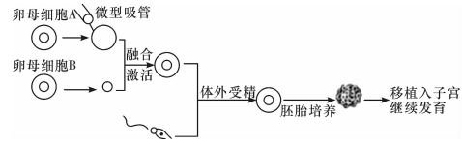
（1）图示过程中代表该男婴母亲卵母细胞的是 ，由于女性的自然周期产生的卵子太少，故卵母细胞捐献者在取卵前通常要注射 激素，促使一次有更多的卵泡发育。
（2）重组卵母细胞需培养到 时才具备与精子受精的能力；在进行体外受精前要对精子进行 处理；重组卵母细胞体外培养所需的气体主要是氧气和二氧化碳，二氧化碳的作用是 。
（3）该健康男婴的孕育过程中依次使用了 ，体外受精，早期胚胎培养和胚胎移植等技术。
（4）三亲试管婴儿的培育技术能避免母亲的线粒体遗传病基因传递给后代，为避免生出患有其他遗传病的孩子，孕妇应在孕期进行 。

2018届高三•十四校联考第一次考试生物参考答案
―、选择题（本大题共35小题,每小题1分，共35分。在每小题给出的四个选项中，只有一项是符合题目要求的）
1-5DABCA 6-10CAABD 11-15DCBBA 16-20CBDCD 21-25BACAA 26-30DCACC 31-35BACDB
二、非选择题（包括必考题和选考题两部分，第36〜39题为必考题，每个试题考生必须作答，第40〜41题为选考题，考生根据要求作答）
(一)必考题(共40分）
36.(除标注外，每空1分,9分）
（1）①② ②④ ②④
（2）呼吸作用 酶的活性
（3）大于
（4）能 12小时光照下光合作用净积累的有机物量大于12小时黑暗呼吸作用消耗的有机物量(2分）
37.(除标注外，每空2分,11分）
（1）雌(1分） aX—Y、a
（2）5：3
（3）A 1:1 全为雌性
38.(每空2分，10分）
（1）抑制
（2）①A'的黄质醛浓度大于A的黄质醛浓度；B'的黄质醛浓度等于B的黄质醛浓度
②B的黄质醛浓度大于B'的黄质醛浓度；A'的黄质醛浓度等于A的黄质醛浓度
③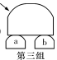
a的黄质醛浓度小于A’的黄质醛浓度；b的黄质醛浓度大于B’的黄质醛浓度；a+b的黄质醛浓度等于A，+B，的黄质醛浓度
39.（每空2分，10分）
（1）化学 调节种间关系，以维持生态系统的稳定(答对关键词“种间关系”就给分）
（2）生态系统的成分 生态系统的营养结构(食物链和食物）（这两空位置可以换）
物质循环和能量流动(两个同时答对才给分）
(二)选考题
40.【选修1——生物技术实践】(除特别说明外，每空2分，共15分）
（1）C₁酶(1分） C_{X}酶(1分） 葡萄糖苷酶(1分）
（2）刚果红染液可以与纤维素结合形成红色的复合物，纤维素分解菌产生的纤维素酶能够将纤维素分解为葡萄糖而使其菌落周围出现透明圈(关键词“透明圈”）
（3）B
（4）灼烧灭菌 高压蒸汽灭菌
（5）固体 提供生长因子
41.【选修3——现代生物科技专题】(除特别说明外，每空2分，共15分）
（1）B 促性腺
（2）减数第二次分裂中期 获能 维持培养液的pH值
（3）核移植
（4）产前诊断(基因诊断、羊水检测等)（3分）

欢迎访问“高中试卷网”——http://sj.fjjy.org

